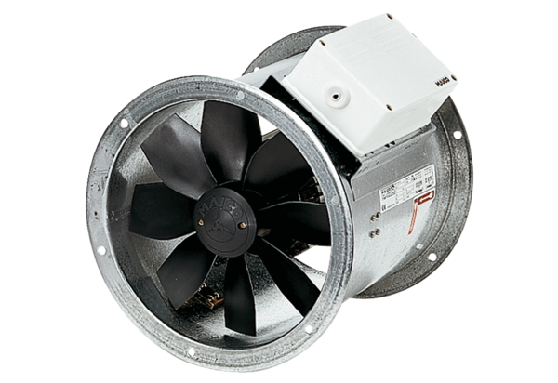Axiál csőventilátor DZR 40/6 BCsomagolási egység: 1 darabVálaszték: C
Termékszám: 0086.0029Gyártó: MAICO

